移动端小窝入口优化设计方案

1.1 概述
- 把小窝的id暴露出来显示给玩家，玩家可以通过输入id进入主播的小窝。
- 在移动端梦工厂大厅界面下方增加小窝按钮，点击按钮进入小窝分页，只显示正在直播的小窝。
- 主播在小窝进行直播和发布小窝任务时会给关注用户发送消息，用户可以通过弹窗进入小窝。如果玩家不在线会发送信鸽消息给用户，用户可以通过设置开启关闭接收信鸽消息。
- 视频房间内原有小窝列表保持不变。

1.2 UI

1.2.1 新角色大厅
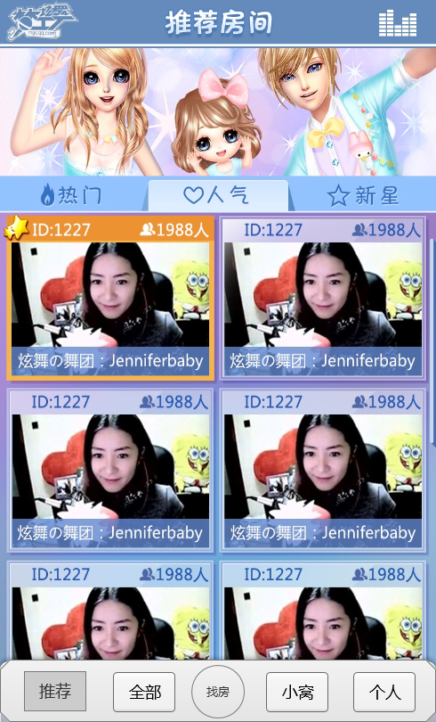
如上图：
- 界面下方增加小窝按钮，美术重新设计排列UI。
- 点击小窝按钮进入小窝分页，按钮要有选中状态。

1.2.1.1 小窝分页
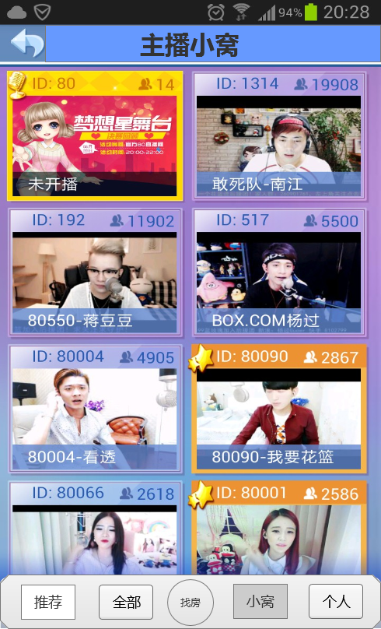
如上图：
- 点击小窝按钮进入主播小窝分页。
- 分页内显示所有正在直播的小窝。
- 小窝房间按照在线人数进行排序。
- 小窝房间需要显示小窝的ID。

1.2.2 老角色大厅
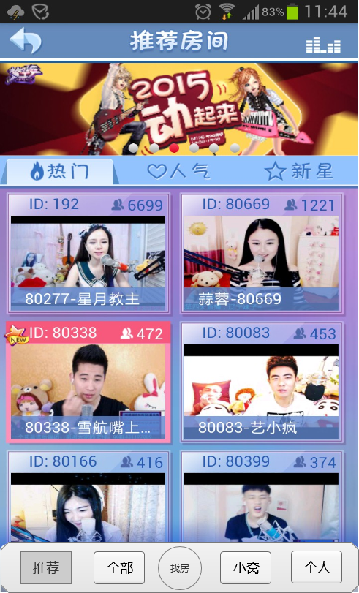
如上图：
- 左上角LOGO变为返回按钮，点击回到世界地图。
- 其他和新角色一致。

1.2.3 通过小窝ID进入小窝房间
